
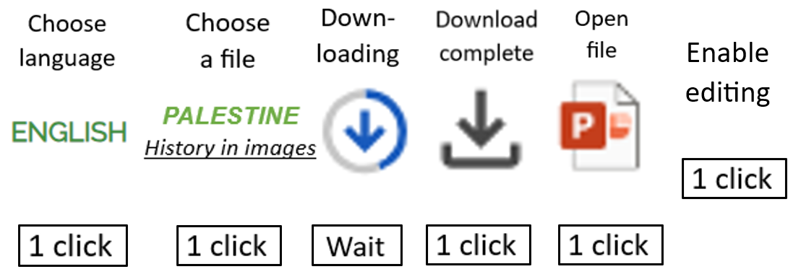
www.imparalavita.ch

Palestine - English
http://www.imparalavita.ch/eng/palestine_history.html

- File “Important”

- History of Palestine in images (PowerPoint/pdf - full version, short version for school and conferences, very short version of only 100 slides)
- Gaza - The wall - Life behind the wall (PowerPoint/pdf)
- Metaphor of the Palestine conflict, for understand the problem
- Cartoons
- Several documents concerning Palestine

Palestine - Français
http://www.imparalavita.ch/fra/palestine_history.html

- Fichier “Important“

- Histoire en images de la Palestine (PowerPoint / pdf - version complète et version succincte pour les écoles et les conférences + version très courte: 100 slide, anglais)
- Gaza - Le mur - La vie derrière le mur (PowerPoint/pdf)
- Métaphore du conflit en Palestine, pour comprendre le problème
- Cartoons
- Plusieurs documents concernant la Palestine

Palestina - Italiano

http://www.imparalavita.ch/ita/palestine_history.html

- File “Importante”

- Storia in immagini della Palestina (PowerPoint / pdf -
versione completa, versione succinta per le scuole e le conferenze + versione molto succinta (100 slide)
- Gaza - Il muro - La vita dietro il muro (PowerPoint / pdf)
- Metafora del conflitto in Palestina, per capire il problema
- Cartoons
- Vari documenti concernenti la Palestina

Palästina - Deutsch
http://www.imparalavita.ch/deu/palestine_history.html

- Datei “Wichtig”

- Die Geschichte Palästinas in Bildern (PowerPoint / pdf - vollständige Version und kurze Version für die Schule und die Vorträge + sehr kurze Version: 100 Dias, English)
- Gaza - Die Mauer - Das Leben in besetzte Palästina (PP / pdf)
- Metapher des Palästina-Konfliktes, um den Grund des Problems zu verstehen
- Cartoons
- Mehrere Dokumente betreffend Palästina

Palestina - Español
http://www.imparalavita.ch/esp/palestine_history.html

- Archivo “Importante”

- Historia en imágenes de Palestina (PowerPoint / pdf - versión completa y versión corta para la esquela y las conferencias + versión muy corta:100 dias, inglés)
- Gaza - El muro - La vida en la Palestina ocupada (PP / pdf)
- Metáfora del conflicto en Palestina, para entender el problema
- Cartoons
- Diversos documentos relativos a Palestina

vários documentos relativos à
Contact: imparalavita@bluemail.ch
Code QR http://www.imparalavita.ch/ fra/palestine_history.html

Télécharge gratuitement
Instructions pour le Download
En haut à droite
Activer l'édition
Étudie

